1920 год.… В деревню вернулся раненый в гражданской войне Хисамиев Шамсутдин Хисамиевич. Его брат, Харис Хисамиев, председатель сельского совета, предложил ему обучать население грамоте. Хисамиев Ш.Х. в городе Белебее окончил краткосрочные курсы учителей. Белебеевское кантонное управление народного просвещения назначил его учителем начальных классов. Первые два года он обучал детей в своем доме, так как старое здание школы сгорело во время пожара, а для постройки новой школы средств не было. Он обучал 20-30 детей разного возраста. По вечерам организовал обучение грамоте взрослого населения.
1923 г. школа становится двухкомплектной. Число учащихся достигло пятидесяти. Из-за увеличения числа учащихся, обучение начали вести в арендованных зданиях села.В школе начинает работать учитель Хусаинов Салих..
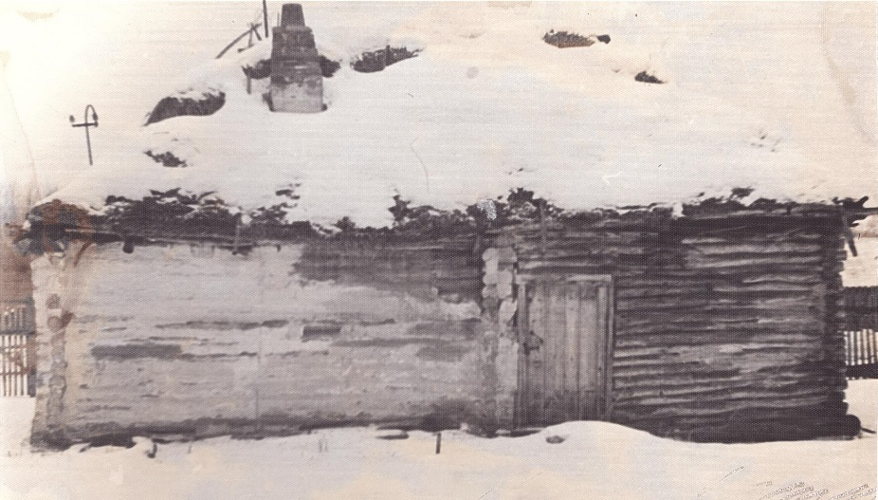
Здание первой советской школы

В 1924-1928 годы школа стала четырехкомплектной, создаются первые пионерские организации. В 1929-1930 годы школу воглавляет Кудиярова Мачтура, обучаются 90 человек.
В 1931-1938 годах заведующим школы работал Фатхуллин Мазит Фатхуллович. В систему образования вводятся новые изменения. Учеба велась в две смены, число учащихся достигло до 200. Построили новое здание с несколькими классами и со столовой. Заложили школьный сад. В школе активно работали пионерские и октябрятские группы.
В 1938 году школа стала семилетней.
Директором назначают Николаева Дмитрия Ивановича учителя русского языка и литературы
В июне 1941 года состоялся первый выпуск семилетней школы. Ее окончили 42 ученика.
1946-1948 годы директором школы работает Мухаметов Фатих Мухаметович.
1949-1950 годы- директор школы Хайретдинов Шамиль.
1950-1953 годы школой руководила Файзуллина Асма
1953-1957 годы директор Рафгутдинов Газим Хабибович
1957-1967 годы- Мухаметов Фатих Мухаметович.

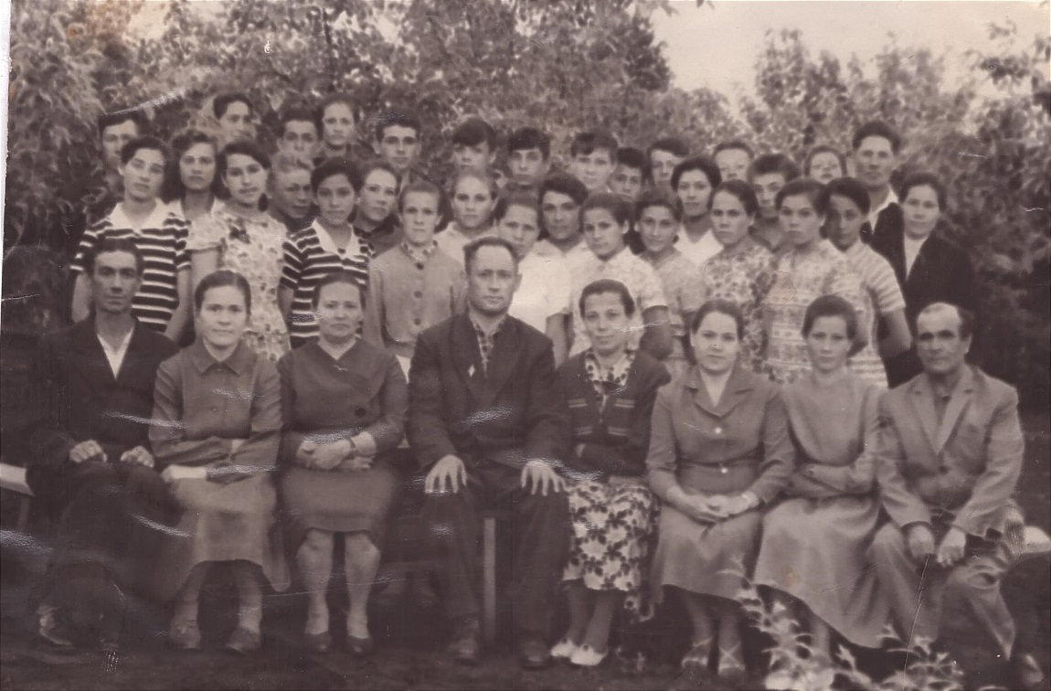
Коллектив учителей 1965 года,
в середине первого ряда Мухаметов Фатих Мухаметович со своей супругой -учительница русского языка и литературы Шайдуллина Зайтуна Закировна
Решением Бижбулякского райисполкома в 1967 году восьмилетней школе был присвоен статус средней школы , школа стала средней, был построен интернат, в школе учились до 360 детей.
В 1968-72 годах директором школы работал Хисамиев Ремзиль Имамович.
В эти годы построили новое здание - барак. Укрепилась материально-техническая база школы. Школа пополнилась молодыми кадрами. Приехали новые учителя: Сираев Ф.Х., Лутфуллина Р.Г., Хафизова Г.Я., Мухаметов Ф.Ф.,Муллагалиев Г.Г.В школе в эти годы трудились замечательные педагоги-семейные пары Рафгутдиновых, Исхаковых, Хасановых, Сабировых, Нуриевых, Ахметзяновых

В 1972-80 годы коллектив возглавила Ганиева С.Г. Под ее руководством было построено нынешнее здание школы. которое введено в эксплуатацию 25 декабря 1978 года.
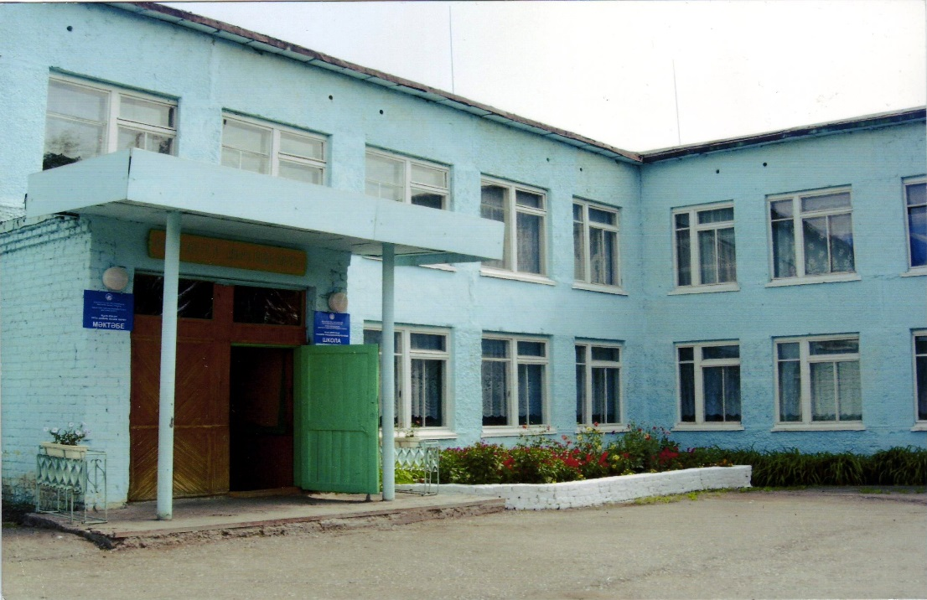

1980 - 88 годы - директор школы - Ихсанов Нуриман Нурисламович.
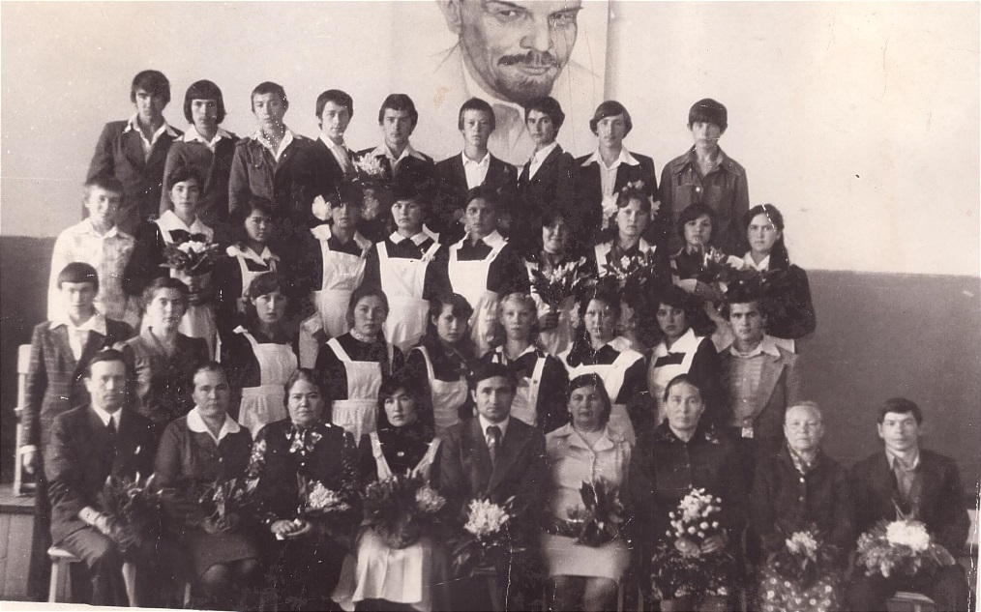
Выпуск 1982года, в середине первого ряда Ихсанов Нуриман Нурисламович
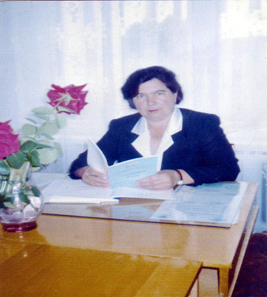
С 1988 по 2008 год директором школы работает Фаррахова Фанура Рашитовна. 29 октября 1988 года открывается краеведческий музей. Школа становится дипломантом Всероссийского конкурса " Школа года- 93", республиканских смотр–конкурсов " Мой двор – моя забота ", " Зеленый наряд - 2002 ", регионального этапа Всероссийского конкурса "Лучшие школы России - 2004 ",республиканского смотра-конкурса «Лучшая организация школьного питания – 2004», III республиканского конкурса «Школьный музей- 2005».
В 2006 году школа стала победителем в рамках национального проекта «Образование» в конкурсе общеобразовательных учреждений,
внедряющих инновационные образовательные программы .

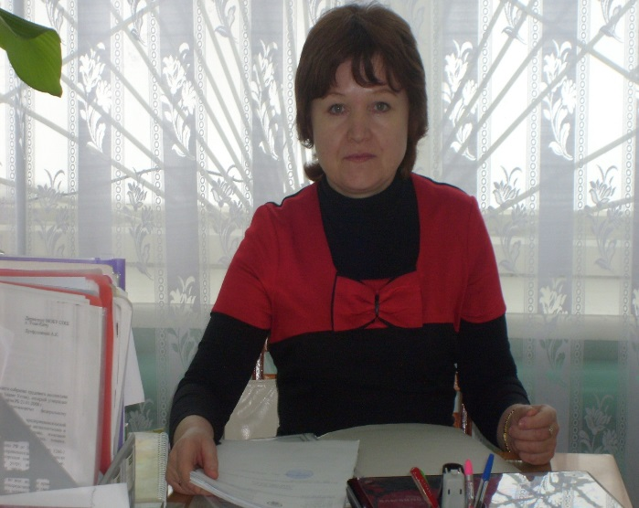
С 2008 года директор школы Лутфуллина Ануза Камилевна

